PORTARIA Nº 0011 DE 06 DE MAIO DE 2016
Dispõe sobre a atuação do Setor de Protocolo da Câmara Municipal de Pariquera-Açu, Estado de São Paulo.
WAGNER BENTO DA COSTA, Presidente da Câmara Municipal de Pariquera-Açu, no uso de suas atribuições legais e regimentais,
Considerando:
1) A inexistência de normas para orientação dos servidores que atuam no Setor de Protocolo;
2) A necessidade do estabelecimento de normas ao Setor de Protocolo para dar segurança aos interessados do efetivo conhecimento e tomada de providências sobre documentos em trâmite no âmbito da Câmara Municipal;
Resolve:
Art. 1º Esta Portaria estabelece normas de atuação para os servidores do Setor de Protocolo da Câmara Municipal de Pariquera-Açu, Estado de São Paulo.
Art. 2º O Setor de Protocolo fica localizado na primeira sala depois da porta principal de acesso da Câmara Municipal.
Art. 3º Os responsáveis pelo Setor de Protocolo são os agentes legislativos Bianco de Moraes Simões e Gilberto Toshikazu Maeda.
Art. 4º O Setor de Protocolo será incumbido das seguintes atividades:
I – Registrar no Livro de Protocolo as correspondências que são recebidas pela Câmara Municipal e os encaminhamentos de documentos que são gerados ou despachados pelos setores ou departamentos do Órgão;
II – Distribuir as correspondências e documentos protocolados aos setores de destino, mediante registro de tramitação no Livro de Protocolo, cujas folhas devem seguir o Modelo do Anexo I;
III – Autuar, numerar e vistar os processos que tramitam no âmbito da Câmara Municipal;
IV - Proceder a elaboração de Termo de Abertura de Processo de acordo com o modelo do Anexo II;
V – Proceder a elaboração de Termo de Encerramento de Processo quando os autos contiverem 200 folhas, de acordo com o modelo do Anexo III, ressalvado os casos de projetos de leis de origem do Poder Executivo;
VI – Proceder a elaboração de Termo de Arquivamento de Processo ou Termo de Desentranhamento de Documento quando determinados pelo Presidente da Câmara, de acordo com os respectivos modelos dos Anexos IV e V;
V – Certificar a juntada de documentos aos autos de processo por meio de elaboração de Termo de Juntada de Documento, de acordo com o modelo do Anexo VI;
VI - Proceder a redação de correspondências oficiais em auxílio ao Presidente da Câmara e aos Vereadores;
VII – Atualizar o sítio da página de internet da Câmara Municipal na rede mundial de computadores com os documentos que devem ser publicados para conhecimento público.
VIII – Guardar os processos que lhe são confiados, procedendo a organização do arquivo por meio de pastas, conforme segue:
a) Ofícios (recebidos e expedidos);
b) Memorandos (recebidos e expedidos);
c) Pareceres e Notas Técnicas;
d) Despachos;
e) Acórdãos do Tribunal de Contas do Estado de São Paulo;
f) Autos de Processos de licitação, dispensa, inexigibilidade;
g) Autos de Processos administrativos de estágio probatório;
h) Autos de Processos administrativos de justificação de falta de vereadores ou servidores;
i) Autos de Processos Diversos;
j) Autos de Projetos de Leis, Resoluções, Decretos Legislativos;
h) Acervo de Portarias expedidas no âmbito da Câmara Municipal;
i) Acervo de documentos diversos;
Art. 5º A tramitação de documentos e a solicitação de informações entre setores ou departamentos da Câmara Municipal deverá ocorrer via Setor de Protocolo.
Art. 6º Constitui parte integrante da presente Portaria os seguintes Anexos:
Anexo I – Modelo de folhas do Livro de Protocolo;
Anexo II – Modelo de Termo de Abertura de Processo;
Anexo III – Modelo de Termo de Encerramento de Processo;
Anexo IV – Modelo de Termo de Arquivamento de Processo;
Anexo V – Modelo de Termo de Desentranhamento de Documento de Processo;
Anexo VI – Modelo de Termo de Juntada de Documento em Processo;
Art. 7º Esta Portaria entra em vigor da data de sua publicação

Registre-se, Publique-se, Cumpra-se.

Plenário “Ver. Ivo Zanella” aos 06 dias do mês de maio de 2016

WAGNER BENTO DA COSTA
Presidente da Câmara

REGISTRADO E PUBLICADO NA SEÇÃO DE SERVIÇOS ADMINISTRATIVOS DA CÂMARA MUNICIPAL DE PARIQUERA-AÇU/SP, NA PRESENTE DATA E ENCAMINHADO PARA PUBLICAÇÃO NO DIÁRIO OFICIAL DO MUNICÍPIO.

Anexo I – Modelo de folhas do Livro de Protocolo

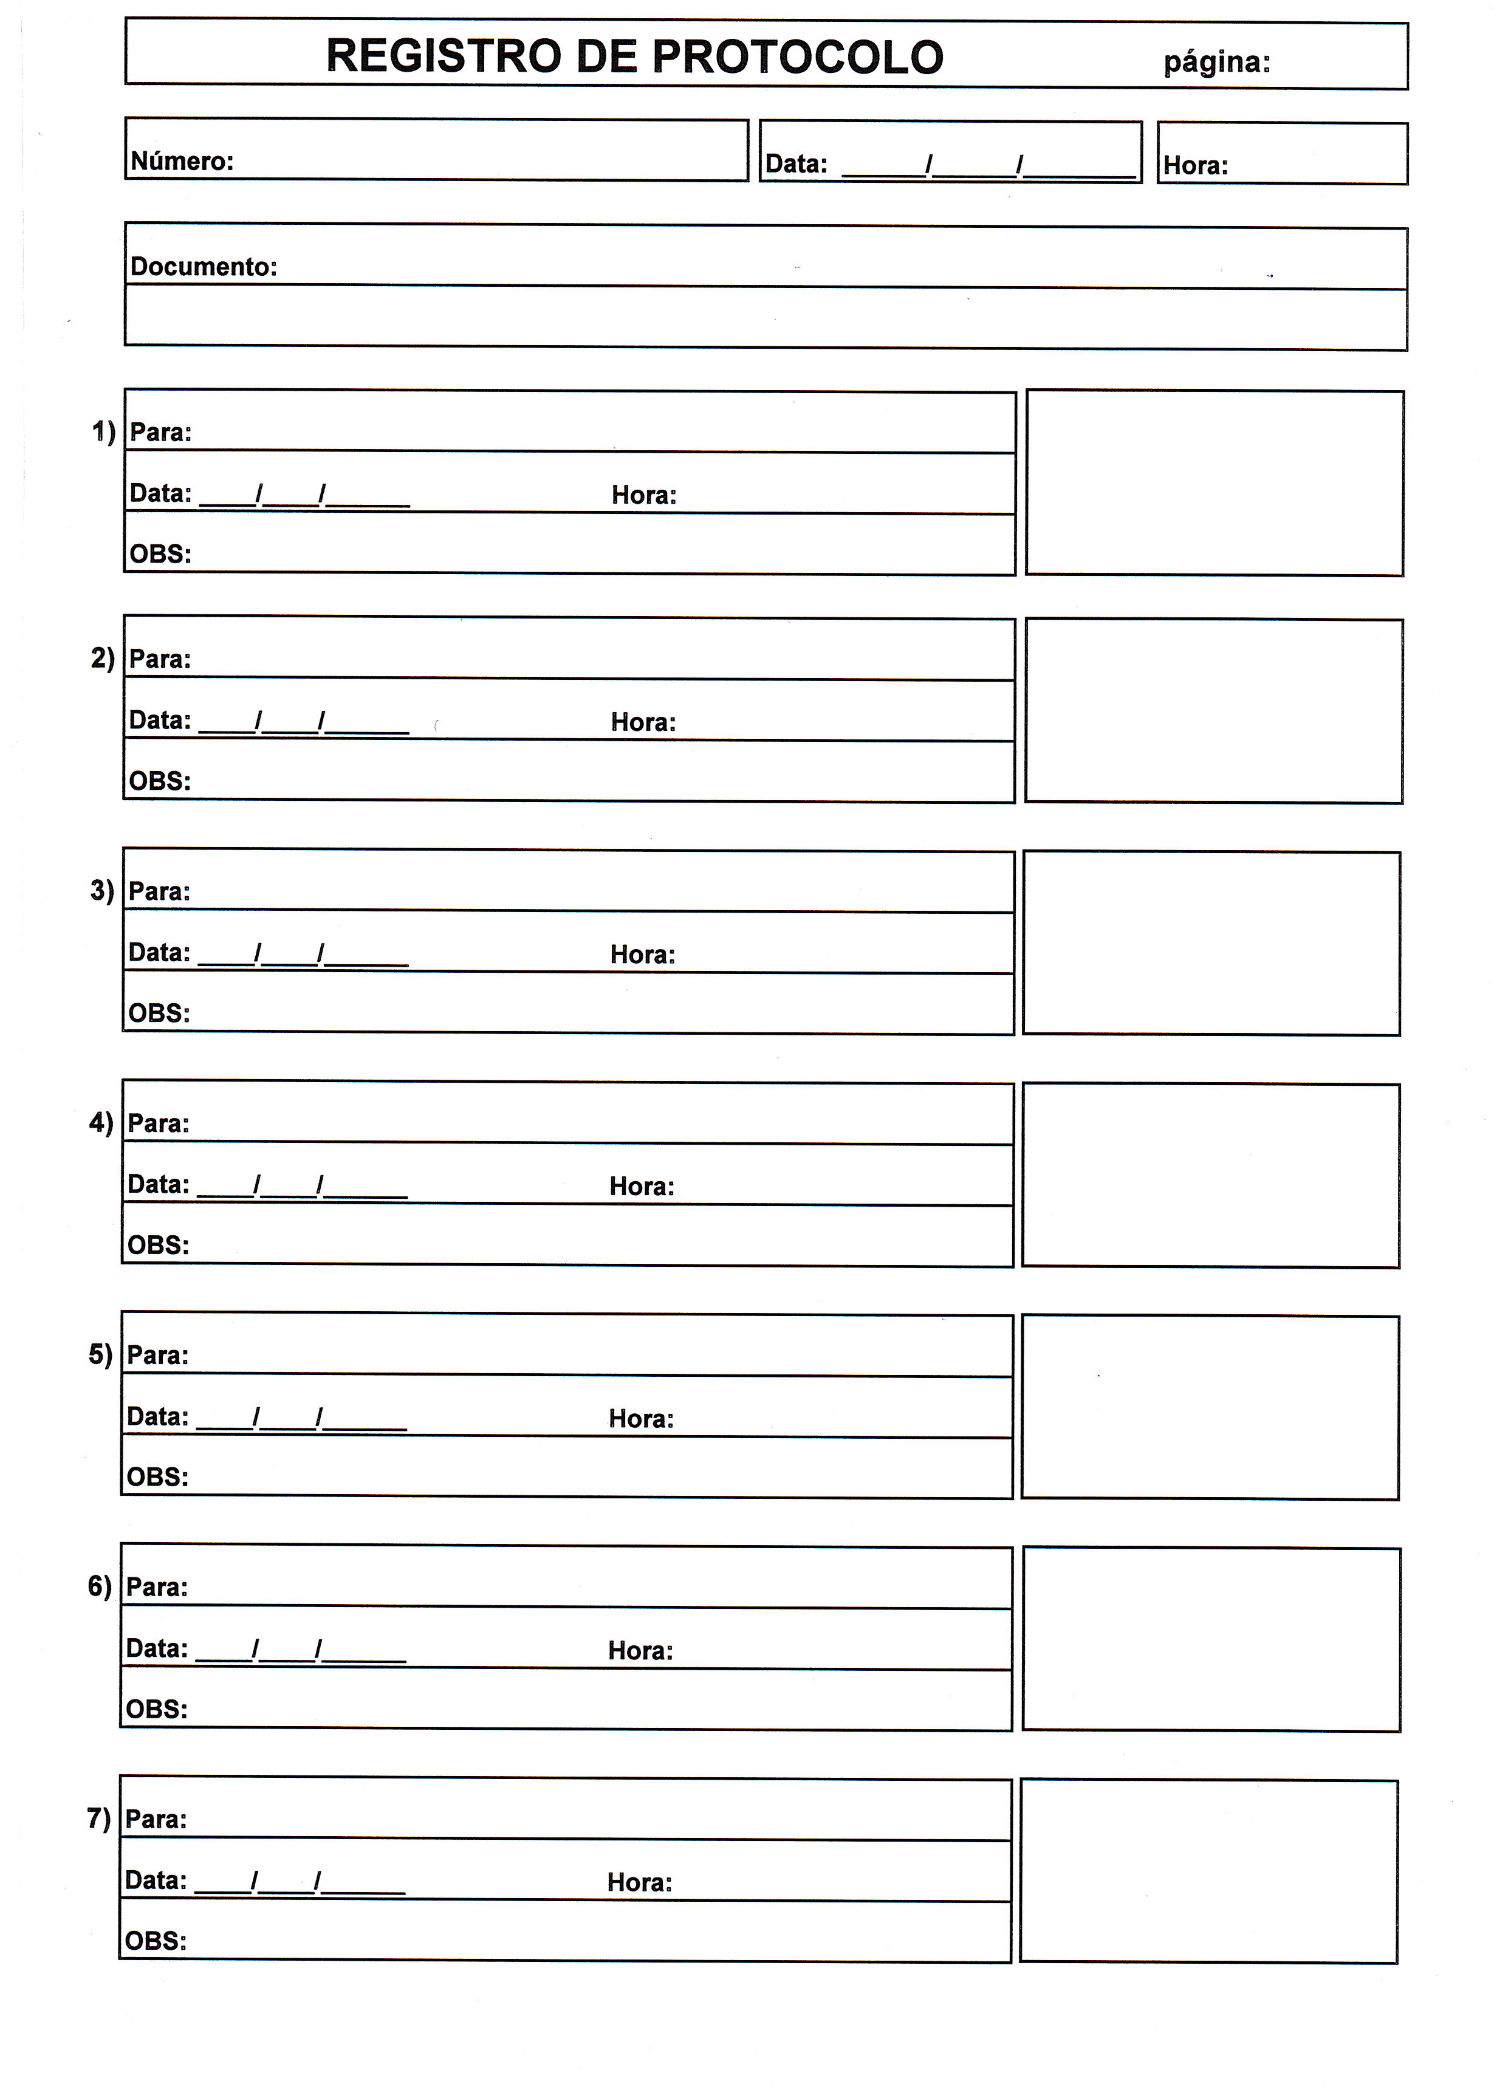

Anexo II – Modelo de Termo de Abertura de Processo

PROCESSO Nº
DATA: _____/_____/________
OBJETO:

Nesta data procedi a abertura do processo em epigrafe, o qual registrei sob número:_____________.

__________________________________
(NOME DO SERVIDOR)
Responsável pelo Setor de Protocolo

Anexo III – Modelo de Termo de Encerramento de Processo

PROCESSO Nº
DATA: ______/______/_________
OBJETO:

Nesta data procedi o encerramento do processo em epigrafe, o qual está registrado sob número:___________.

________________________________________
(NOME DO SERVIDOR)
Responsável pelo Setor de Protocolo

Anexo IV – Modelo de Termo de Arquivamento de Processo

PROCESSO Nº
DATA: ______/______/_________
OBJETO:

Nesta data procedi o arquivamento do processo em epigrafe, por determinação do Senhor Presidente da Câmara, conforme documentos de folhas:____________ dos autos.

__________________________________________
(NOME DO SERVIDOR)
Responsável pelo Setor de Protocolo

Anexo V
Modelo de Termo de Desentranhamento de Documento de Processo

PROCESSO Nº
DATA: ______/______/_________
OBJETO:

Nesta data procedi o desentranhamento de documento(s) ____________________ que estava(m) juntada as folhas ____________ do processo em epigrafe, por determinação do Senhor Presidente da Câmara, juntada às folhas ___________ dos autos.

______________________________________
(NOME DO SERVIDOR)
Responsável pelo Setor de Protocolo

Anexo VI – Modelo de Termo de Juntada de Documento

PROCESSO Nº
DATA: ______/______/_________
OBJETO:

Nesta data procedi a juntada ao processo em epigrafe, do(s) seguinte(s) documento(s) ___________________________________, de origem: ______________________ contendo ____________ folhas, que foram juntadas aos autos a partir das folhas: _______ até ________.

___________________________________________
(NOME DO SERVIDOR)
Responsável pelo Setor de Protocolo

